## Echarts使用

1. 安装echarts: npm install [echarts@4.8.0](mailto:echarts@4.8.0) --save

**使用方式：如下**

2、在main.js文件中引入echarts实例:   Vue.prototype.$echarts = echarts

3、在需要用到echart图形的vue文件中引入:   import echarts from "echarts";

4、如果用到map（地图），还需要导入地图对应的的JS文件：

　　import '../../../node_modules/echarts/map/js/province/yunnan.js'  
　　import '../../../node_modules/echarts/map/js/province/fujian.js'

1. map（地图）对应的资源文件有两种，一种是导入JS文件，一种是读取JSON文件，在vue项目中，map对应的资源文件存在于node_moudles中的echarts文件夹，当然在vue中可以通过http请求去读取地图对应的JSON文件，但是要求JSON文件必须在static文件中，不然http请求失败。
2. 开发echarts插件

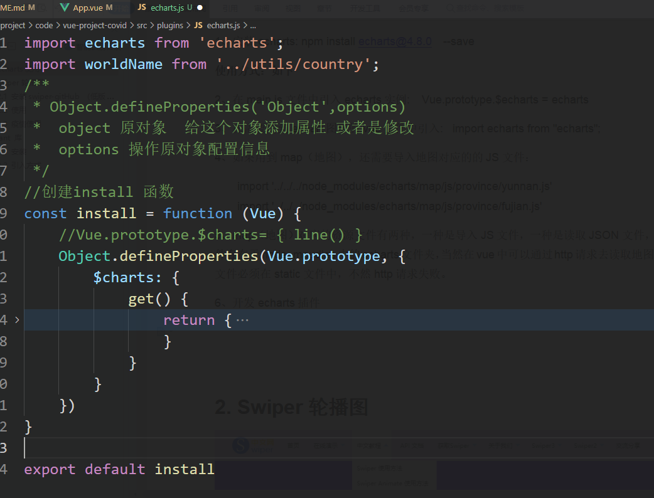

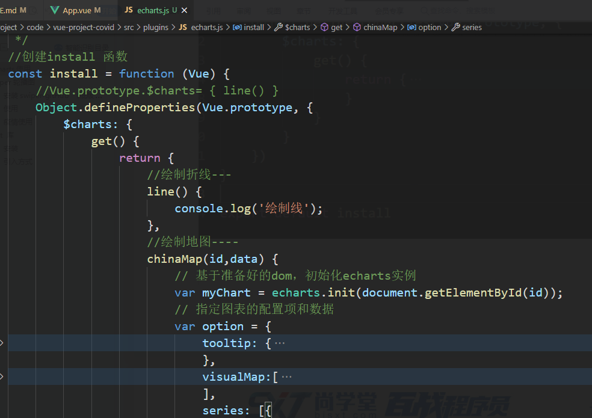

引入

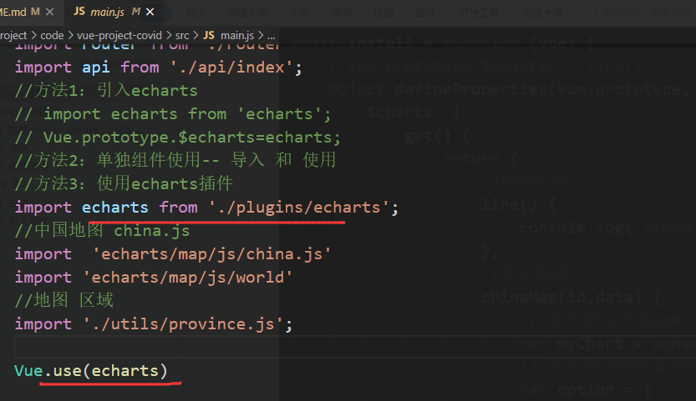

使用：this.$charts.line(‘’)

## 2. Swiper轮播图

### 2.1 安装swiper-gitHub （低版本swiper）

<https://github.com/surmon-china/vue-awesome-swiper>

**安装：**

**npm install swiper@5.x vue-awesome-swiper --save**

// import style (<= Swiper 5.x)

**import 'swiper/css/swiper.css'**

**Vue.use(VueAwesomeSwiper,** /* { default options with global component } */**)**

**使用：**

<template>

<swiper ref="mySwiper" :options="swiperOptions">

<swiper-slide>Slide 1</swiper-slide>

<swiper-slide>Slide 2</swiper-slide>

<swiper-slide>Slide 3</swiper-slide>

<swiper-slide>Slide 4</swiper-slide>

<swiper-slide>Slide 5</swiper-slide>

<div class="swiper-pagination" slot="pagination"></div>

</swiper></template>

<script>

export default {

name: 'carrousel',

data() {

return {

swiperOptions: {

pagination: {

el: '.swiper-pagination'

},

// Some Swiper option/callback...

}

}

},

computed: {

swiper() {

return this.$refs.mySwiper.$swiper

}

},

mounted() {

console.log('Current Swiper instance object', this.swiper)

this.swiper.slideTo(3, 1000, false)

}

}</script>

【代码截图】

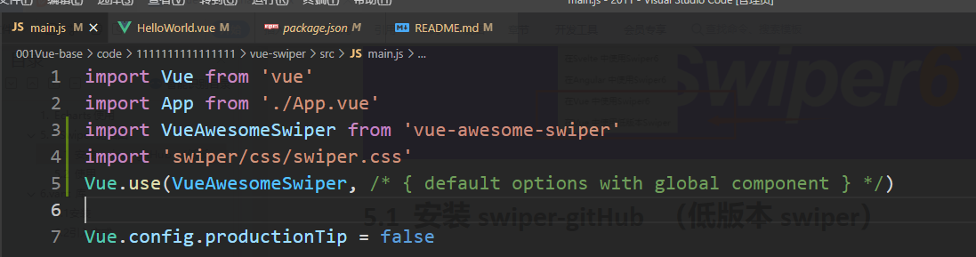

### 2.2 使用

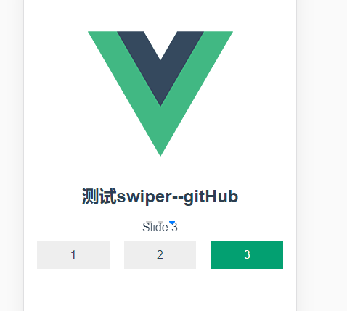

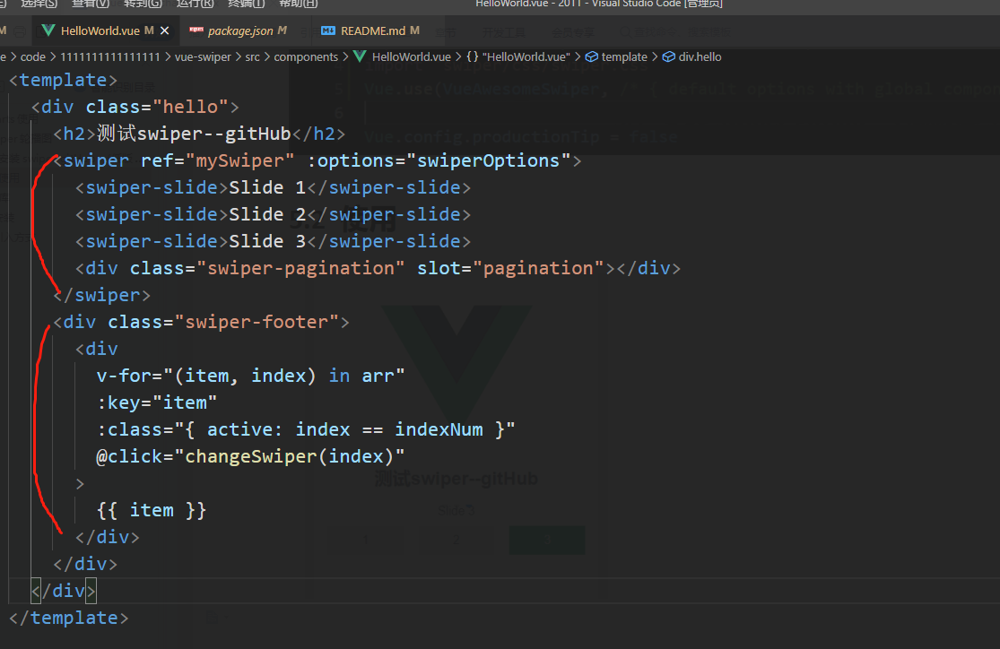

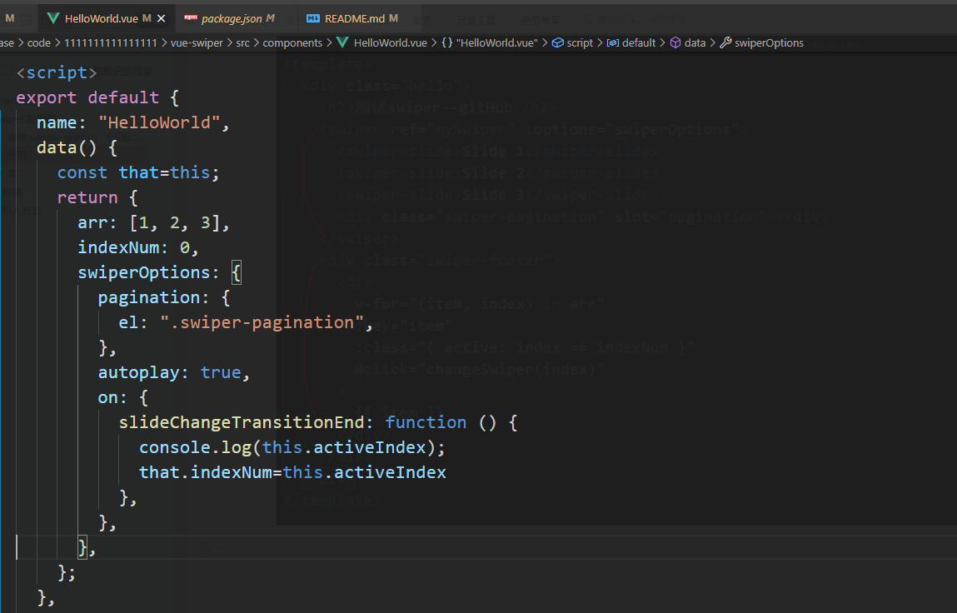

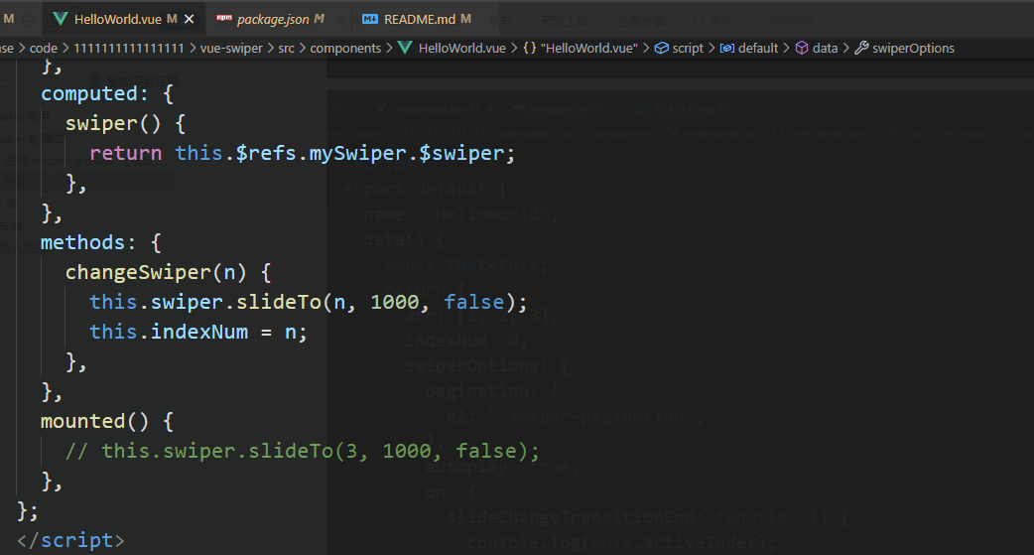

### 2.3 疫情使用

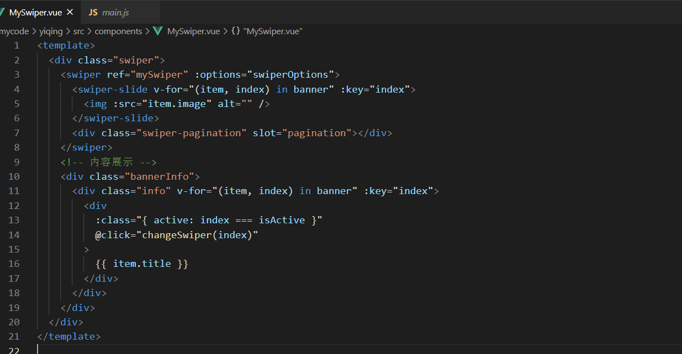

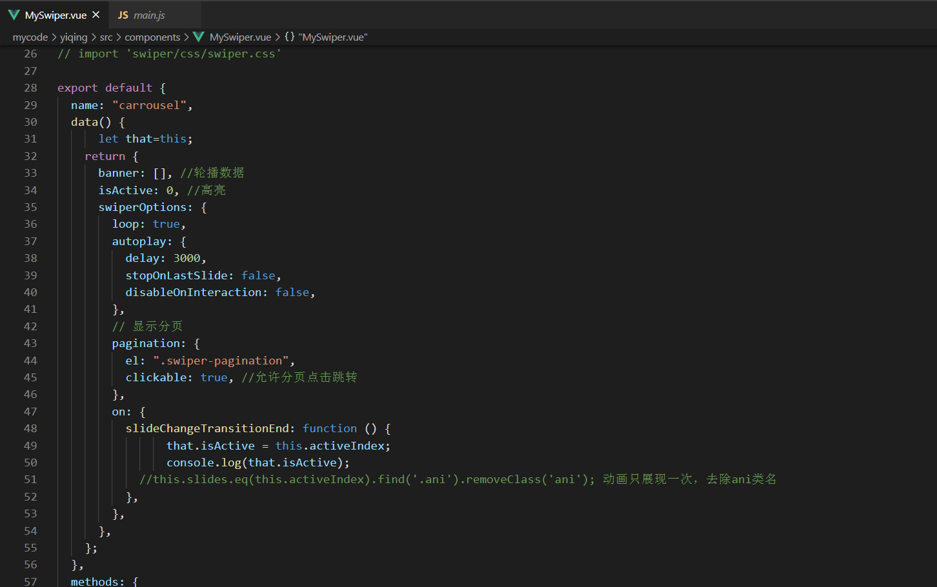

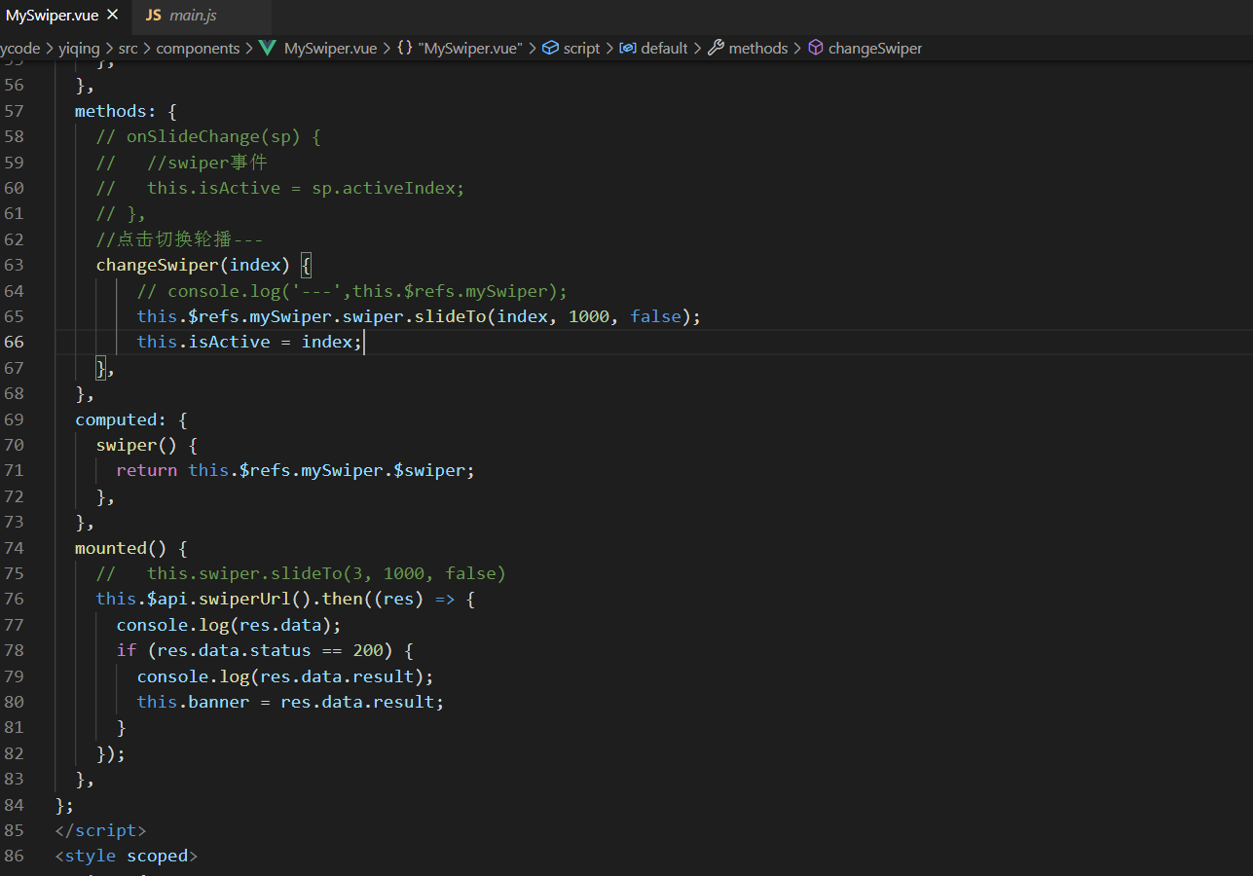

## 3. vant 库

Vant 是**有赞前端团队**开源的移动端组件库，于 2017 年开源，已持续维护 4 年时间。Vant 对内承载了有赞所有核心业务，对外服务十多万开发者，是业界主流的移动端组件库之一

### 3.1 安装

**通过 npm 安装**

在现有项目中使用 Vant 时，可以通过 npm 或 yarn 进行安装：

# Vue 2 项目，安装 Vant 2：

npm i vant -S

# Vue 3 项目，安装 Vant 3：

npm i vant@next -S

### 3.2 引入方式

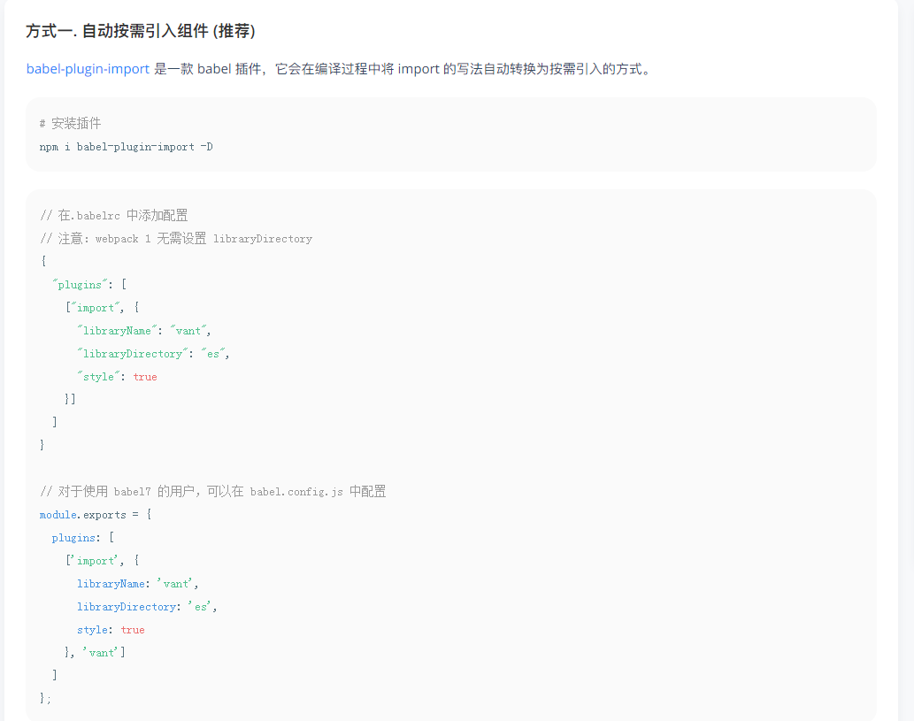

【代码截图】

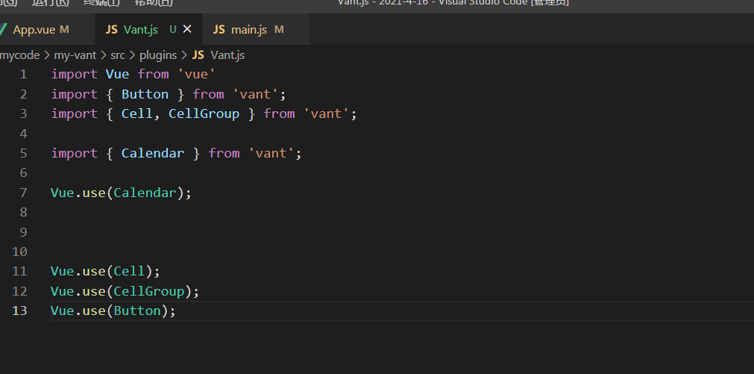

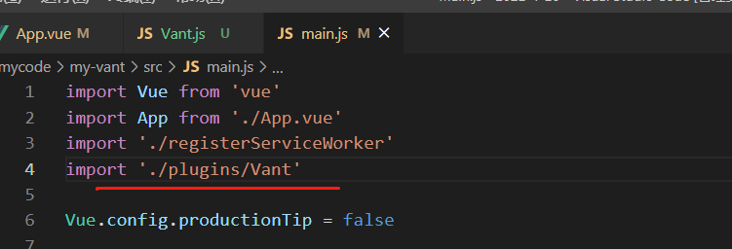

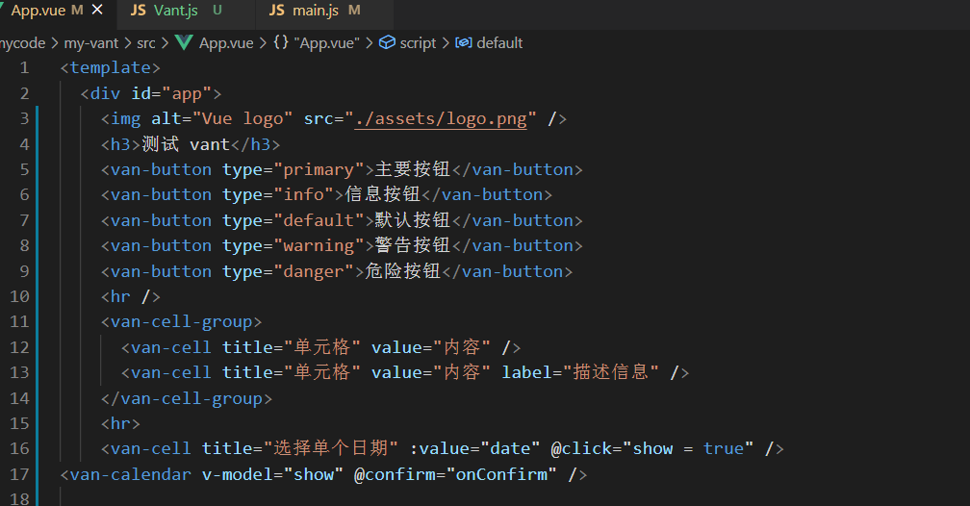

### 3.3 项目中使用

## 项目打包

**上传部署**

1. 执行： npm run build

2. 打包出一个dist文件 （需要放在服务器下 启动运行）

3. 打包后 项目只能上传到服务的根目录访问项目：需要配置 才可以配置线上环境

4. vue-cli- 配置参考---

   默认情况下，Vue CLI 会假设你的应用是被部署在一个域名的根路径上，例如 https://www.my-app.com/。如果应用被部署在一个子路径上，你就需要用这个选项指定这个子路径。例如，如果你的应用被部署在 https://www.my-app.com/my-app/，则设置 publicPath 为 /my-app/。

   [代码]

   module.exports = {

        publicPath: process.env.NODE_ENV === 'production'

            ? '/production-sub-path/'

            : '/'

    }

**本地访问**

1. npm install -g serve

**# -s 参数的意思是将其架设在 Single-Page Application 模式下**

**# 这个模式会处理即将提到的路由问题**

2. serve -s dist

## 环境变量

.env 全局默认配置文件，不论什么环境都会加载合并

.env.development 开发环境下的配置文件

.env.production 生产环境下的配置文件